МИНИСТЕРСТВО ОБРАЗОВАНИЯ И НАУКИ РОССИЙСКОЙ ФЕДЕРАЦИИ
Федеральное государственное бюджетное образовательное учреждение
высшего образования
«КУБАНСКИЙ ГОСУДАРСТВЕННЫЙ УНИВЕРСИТЕТ»
(ФГБОУ ВО «КубГУ»)

Кафедра педагогического и филологического образования

КУРСОВАЯ РАБОТА

МЕЛКАЯ СКУЛЬПТУРНАЯ ПЛАСТИКА

Работу выполнил _____________________________________А.О. Бабайцева

Филиал ФГБОУ ВО «КубГУ» в _________________курс__________________
Направление_______________________________________________________
Научный руководитель
Преп. каф. пед. и филол. наук___________________________ И. Г. Кованова

Нормоконтролер
Зав. каф. пед. и филол. обр.
Канд. филол. наук, доцент_______________________________О.В. Вахонина

Краснодар 2017
СОДЕРЖАНИЕ

ВВЕДЕНИЕ 3
1. Скульптура и мелкая скульптурная пластика. История развития. Разновидности 5
1.1 Стилистика. Традиции и новаторство в скульптуре малых форм 12
2. Технологическое своеобразие работы над скульптурой малых форм. 16
2.1 Использование в лепке пластики 21
2.2 Технология создания миниатюрной скульптуры 25
2.3 Опыт собственной работы 28
ЗАКЛЮЧЕНИЕ 29
СПИСОК ИСПОЛЬЗОВАННЫХ ИСТОЧНИКОВ 30
ПРИЛОЖЕНИЕ 31

ВВЕДЕНИЕ

Мелкая скульптурная пластика сопровождает человека с давних времён. В настоящее время сложно представить чей-то дом, в котором бы не нашлось хоть одной небольшой фигурки, служащей сувениром, украшением интерьера или являющейся настоящим произведением искусства. Скульптура малых форм сопровождает нас в повседневности качестве ювелирных украшений, предметов интерьера и быта.
Мелкая пластика всегда неразрывно связана с людьми и их жизнью, верованиями и потребностями. В ней находили как вдохновение, способ создания поистине священных вещей с сакральным смыслом, так и способ создавать что-то, что помогало бы и занимало бы в быту. Так первыми произведениями малой пластики были украшения в виде животных и птиц, их перьев, клыков, фигурки женщин, игрушки для детей. Ничто не позволяет так хорошо отследить потребности и верования разных периодов времени, как эти «мелкие поделки». В зависимости от уровня цивилизации для изготовления малых скульптур использовались разные инструменты, методы и материалы. Среди материалов особо популярными как были, так и остаются по сей день: глина, воск, фарфор, камень, стекло и бронза. Инструменты же всегда зависят от выбранного материала и самого скульптора, некоторые предпочитают их обилие, некоторые же обходятся руками и необходимым минимумом, создавая себе некоторые сложности, преодолев которые, зачастую, получают поистине уникальные творения.
За время своего существования мелкая скульптурная пластика проделала невероятно большой путь, повидала взлёты и падения. В определённые периоды истории её ценили больше, в иные меньше. В какой-то момент из истинного предмета искусства, в который каждый художник-скульптор вкладывал свой смысл, чувства и так называемую актуальность, она превратилась и вовсе в объект массового производства, который, тем не менее, продолжал сохранять свою особенную ценность, которую, в последствии, восстановила. Дело в том, что общение с произведениями малой пластики идет всегда «тет-а-тет», что немного сужает представление об этом жанре. Давно и упорно бытует мнение о том, что основным свойством малых форм, в силу их ограниченных размеров, является интимность, камерность. Но камерность жанра совсем не означает камерности тематики. В малой пластике, как и в большой скульптуре, художник способен выразить свое отношение к социуму, мирозданию, вселенной.[7] Работы мелкой скульптурной пластики могут служить эскизами к большой скульптуре, быть детскими поделками, законченными и основательно проработанными произведениями, так что уже сейчас можно сказать, что спустя несколько веков она как не потеряла, так и не потеряет своей актуальности.
Объектом данного исследования является пограничная область между ДПИ и скульптурой в их взаимосвязи. Предметом исследования является работа и изучение возможности повышения творческих и профессиональных навыков на основе изучения мелкой скульптурной пластики, скульптуры их различных жанров и проявлений.
Целью курсовой работы является формирование представления об искусстве мелкой скульптурной пластики, материалов, применяющихся для создания произведений в этом направлении и о методике создания скульптуры. Повышение профессионального уровня, расширение кругозора.
Задачи:
-изучить литературу по проблеме исследования;
-ознакомиться с мировой историей мелкой скульптурной пластики, скульптуры и её особенностями;
-ознакомиться с жанрами скульптуры.
-создать скульптуру, относящуюся к мелкой скульптурной пластике из полимерной глины.

Скульптура и мелкая скульптурная пластика. История развития. Разновидности

Скульптура — вид изобразительного искусства, произведения которого имеют объёмную форму и выполняются из твёрдых или пластических материалов. Наряду с термином "скульптура" употребляются как синонимы термины «ваяние» и «пластика». Само слово «скульптура» происходит от латинского «sculpo», означающего «вырезаю, высекаю». Таким образом скульптура — это искусство создания из выбранного материала (среди которого может быть глина, камень, металл, дерево, воск, лёд и множество других) фигур или изображений человека, животных, предметов в объёмных осязаемых формах. Помимо самого вида искусства, «скульптурой» зовется каждое отдельное произведение, созданное в его рамках.
Художника, который занимается скульптурой, принято называть скульптором, изредка — ваятелем. В зависимости от направления, избранного скульптором, главная задача, стоящая перед ним, может заключаться как в передаче человеческой или животной фигуры в реальном или идеализированном виде, так и в их стилизации. Иные же художники-скульпторы занимаются изготовлением предметов, созданием орнаментов, разных изделий.
Материальность скульптуры обусловлена способностью человека осязать объем. Но высшей формой осязания в скульптуре, выводящей его на новый уровень восприятия, становится способность человека «зрительно осязать» воспринимаемую через скульптуру форму, когда глаз приобретает способность соотносить глубину и выпуклость разных поверхностей, подчиняя их смысловой целостности всего восприятия.[5]
Для материальности каждой конкретной скульптуры важен определённый материал, который, после его обработки, перестает быть чем-то обыденным, а становится истинным воплощением художественных идей.
История возникновения скульптуры своими корнями уходит в глубокую древность. Имя самого первого скульптора затерялось в тысячелетиях и установить его не представляется возможным. Однако, на данный момент ученым известно, что лепить первобытные люди начали намного раньше, чем рисовать. И ещё раньше люди научились вырезать фигуры из камня. Первые миниатюрные скульптуры довольно высокого уровня и качества были созданы двадцать пять тысяч лет назад, что на целых десять тысяч лет раньше первых нанесённых на стены изображений.
Возникновение многих скульптур с давних времён, особенно в первобытной эпохе, всегда было так или иначе связано с верованиями и трудовой деятельностью человека. На многих палеолитических стоянках, вне зависимости от страны обнаружено множество разнообразных скульптурных изображений животных, мужчин, женщин, так называемых скульптурных «Венер» и много другого. Немало обнаружено неолитических скульптурных памятников. В то время скульптуру, как правило, высекали из костей, деревьев, мягких пород камня. С развитием людей, ей постепенно придавали всё большее значение и находилось всё больше областей применения. Так скульптурные фигурки активно использовались как украшения для утвари, орудий охоты, труда и в качестве амулетов.
В рабовладельческом обществе скульптура несла особые задачи для владевших ей мастеров
Для древневосточных государств скульптура служила выражением всеобъемлющей идеи деспотизма и прославляла власть людей и персонажей, ей наделённых, выражала влечение к совершенству и значимости.
В Древней Греции и части Древнего Рима скульптура выражала идеи гуманизма, переплетаясь со свободами населения и античной. В образах героев легенд, богов, воинов и атлетов находило себя стремление к сбалансированной и гармоничной личности, эстетике и этике
Итальянская скульптура 15-16 века так же стремилась к идеям гуманизма и изображению людей, занятых утверждением в жизни. Это стало одной из главных идей и нашло отклик у Донателло, Кверча и многих других. Пиком и символом времён Возрождения можно назвать творчество Микеланджело (рис.1).
В скульптуре барокко ренессанская гармония и ясность уступают место стихии изменчивых форм. В эпоху борокко создаются также многочисленные парадные портреты и памятники.
В русской скульптуре с начала 18 в. совершается переход от средневековых религиозных форм к светским; развиваясь в русле общеевропейских стилей - барокко и классицизма.
Во второй половине 19 века. в русской и западноевропейской скульптуре находит отражение общий процесс демократизации искусства. Классицизму теперь противостоит реалистическое движение с его открыто выраженной социальной направленностью, признанием повседневной жизни, достойной внимания художника, обращением к теме труда, к проблемам общественной морали. Реализм в русской скульптуре 2-й половины 19 в. развивается под сильным влиянием живописи передвижников. Характерная для последних глубина размышлений над историческими судьбами родины, тема крестьянской жизни. [5]
Скульпторы активно участвуют в поисках нового, современного героя. Более разнообразными становятся материалы: применяются не только мрамор и бронза, как прежде, но и камень, дерево, майолика, даже глина. Делаются попытки внедрить в скульптуру цвет.
Модернистским течениям последовательно противостоит советская скульптура, развивающаяся по пути социалистического реализма. Её становление неотделимо от ленинского плана монументальной пропаганды, на основе которого были созданы первые революционные памятники и памятные доски. Трагические события и героические свершения военных лет нашли особенно яркое отражение в скульптуре мемориальных сооружений 40-70-х годов. Для скульптуры малых форм, проникающей в быт, примечательно стремление эстетически индивидуализировать современный интерьер. [5]

Современная скульптура же более основывается на выборе разных фактур, цветов, материалов, нежели на образах. Цвет, издавна применяемый в скульптуре (античность, средние века, Возрождение), активно используется для повышения художественной выразительности станковой скульптуры и в наши дни. Обращение к полихромии в скульптуре или отказ от нее, возвращение к естественному цвету материала (камня, дерева, бронзы и др.) связаны с общим направлением развития искусства в данной стране и в данную эпоху.

В скульптуре принято выделять несколько разных жанров. Основными выступают: портретный, жанр фрагмента, исторический, мифологический и бытовой. Менее популярными принято считать символический, аллегорический и анималистический.
Хоть все эти жанры выделяют как отдельные, они могут переплетаться между собой и дополнять друг друга, согласно замыслу скульптора. Видов скульптуры же выделяют, как правило, два. Первый - это круглая скульптура, статуя, группа, статуэтка или бюст, который возможно осмотреть с разных сторон благодаря свободному пространству вокруг него. Ко второму относят рельеф, в котором фигура представляется значительно погружённой в плоский фон, из которого выступают лишь её части. У рельефа выделяют три разновидности: барельеф, в котором фигура выступает менее, чем наполовину ;горельеф с фигурой, выступающей наполовину; контррельеф, в котором, в отличии от других, фигура является не выпуклой, а впадающей внутрь рельефа.
К художественно-выразительным средствам скульптуры можно отнести построение объёмной формы, лепку, разработку силуэта и разработку фактуры, которая в некоторых случаях так же включает в себя цвет. Выразительность скульптуры достигается с помощью особой архитектоники форм, построения основных планов, объемов масс, ритмических отношений, составляющих единое целое.
Соответственно идее и образу скульптор выбирает материал. Нет случайности в том, что одна работа выполняется в дереве, другая – в мраморе, третья – в бронзе. Бронза, например, дает возможность большой детализации; дерево обладает пластичностью, мрамор – теплотой, камень – образным обобщением. Однако работа не сразу появляется в материале.
В зависимости от предназначения скульптуру обычно делят на три типа: монументальную скульптуру, монументально-декоративную и станковую. Монументальная скульптура, к которой относятся памятники и, как ясно из названия, монументы, тесно связанна с архитектурной средой. В ней преобладают крупные размеры и высокая степень обобщения, в которой, тем не менее, хорошо заметна значительность идей. Монументально-декоративная скульптура же включает все виды отделки архитектурных сооружений и комплексов. Хорошими её примерами служат атланты, фризы, фонтанная и садово-парковые скульптуры. Станковая же скульптура, в отличие от предыдущих, не зависит от среды, обладает меньшими размерами, близкими к натуре и включает в себя конкретное содержание. Для её восприятия часто требуется близкое расстояние.
Способ получения скульптур всегда зависит от материала. Для мягких материалов требует наращивание объёма, путём его добавления (пластика), для твёрдых создание происходит путём отсекания лишних частей (ваяние), для жидкого же, которым выступает, например, расплавленный металл, требуется вливание материала в заранее заготовленную форму (отливка).
Сравнительно материала и метода выполнения изображения, статуя, в широком смысле слова, распадается на некоторое количество секторов экономики: лепка или же моделировка — искусство трудиться с плавным материалом, каковы воск и глина; литейное дело или же торевтика — создание рельефных произведений из металла способом тиснения, чеканки или же литья; глиптика — искусство резьбы на ценных камнях; к отраслям ваяния относятся произведения из камня, дерева, металла и в целом жестких веществ; сверх такого изготовка штемпелей для монет и медалей (медальерное искусство). [10]
Мелкая пластика (так же миниатюрная скульптура, скульптура малых форм и мелкая пластика) – вид станковой скульптуры, который отличается небольшими (от 2сантиметров до метра). Наиболее популярное применение этого вида скульптуры – украшение интерьера (рис.2). Для создания могут использоваться самые различные материалы, от глины до драгоценных камней, стекла и металла.
Малые формы можно назвать довольно популярным жанром скульптуры. Интерес к малой скульптурной пластике обуславливается несколькими причинами. Одна из них в том, что её основное качество – обращение к повседневному быту людей, к их внутреннему миру и духовному состоянию. Иная причина – заключается в задаче искусства приносить в мир эстетику Малая пластика дарит много возможностей в поисках, экспериментах и импровизации, необходимых в творчестве. Она являет в себе законченную вещь, и способна нести в себе признаки монументальности без присущих ей размеров. Термина, определяющего понятие «скульптура малых форм», не существует. Есть только параметры, принятые на международных показах: основание изделия не более восьмидесяти сантиметров, высота –до одного метра. Вот и все ограничения этого вида скульптурного творчества, но и они непостоянны. [7]
Мелкая пластика легко находится в быту рядом с тем, что не является искусством, но, несмотря на это она подвергается всем законам обычной скульптуры и даже больше. Из-за своей миниатюрности и интимности она может легко вступать в диалог со зрителем, передавая ему мысли и чувства автора, заставляя зрителя ощущать себя «заказчиком» данной работы и видеть в ней особый смысл. Однако, из-за этих приватных диалогов представление о малой пластике узко. Но несмотря на свою камерность и ограничение в масштабах, художник в мелкой пластике может выразить своё отношение абсолютно ко всему, ведь она не ограничена тематикой.
В современном искусстве миниатюрной скульптуре долгое время отводилась роль эскиза. Миниатюрная скульптура рассматривалась как уменьшенная модель будущего объемного произведения искусства. И только в 1970-е в нашей стране ее начинают воспринимать как самостоятельный жанр.
Так же мелкая пластика считается одним из видов искусства ваяния, подчиняется его законам и несёт в себе его отличительные признаки, среди которых ключевым можно назвать влечение к психологизму и обобщению. Однако, это не только изделия, предназначенные для использования в буднях и украшения интерьера, но и настоящие произведения искусства, несущие в себе эстетическую нагрузку, выражающие настроение, духовное расположение скульптора и уровень массовой культуры, искусства, степень становления человечества в целом.
Благодаря скульптуре иногда возможно высказать больше, чем через изображение на плоскости. Например, как человек осмысливает окружающие его предметы, применяя не только зрение и слух, а, например, то же осязание, нюх, вкус, интуицию. Впоследствии осознания приобретённой информации, в сознание и душе складываются ассоциативные образы, которые имеют все шансы вовлечь человека во всевозможные состояния души: от грусти до восхищения, от чувства умиротворённости до обреченности и прочих ярких контрастов, порой имеющих место одновременно.
Работая с мелкой пластикой, её создатель, в свою очередь, способен передать собирательный образ, применяя при этом минимальное количество средств. Давно замечено, что гораздо труднее показать свои собственные ощущения не большим числом ярчайших, мощных и гулких образов, а применить для этого обычные, иногда совсем банальные приёмы и способы. Как раз благодаря этому скульптура малых форм поражает нас собственной лаконичностью, цельностью, глубиной и, в одно и то же время, простотой значения. Это и есть главная отличительная особенность малой пластики.

Стилистика. Традиции и новаторство в скульптуре малых форм

Большинство современной пластики созданной скульпторами - эксклюзивна, сейчас мы не берём в расчёт «галереи» «скульптур» отштампованных массово и выставляемых на обочинах дорог. Авторские работы в основном уникальны и на свет появляется уникальное произведение. Эта неповторимость, присущая, авторской скульптуре особенно притягательна сейчас.
Скульптуру малых форм порой трудно бывает отделить от игрушек. Произведения народных мастеров, созданные для забавы детей (небольшие фигурки людей, зверей, птиц, фантастических животных, бытовые сценки), обычно передают мягкий юмор, радость и светлое отношение к действительности. (рис. 4)
Известностью пользуются деревянная резная игрушка села Богородское Московской области, глиняная расписная игрушка села Дымково Нижегородской области и др. Знаменитые центры производства скульптуры малых форм в России - Санкт-Петербургский фарфоровый завод им. Ломоносова (бывший императорский фарфоровый завод), фарфоровые и фаянсовые заводы в Дулево, Вербилках, Конаково. Было известно также чугунное литье Каслинского завода на Урале, резьба по кости народов Севера, изделия уральских камнерезов. Как правило, малые размеры скульптуры обусловливают близкое рассмотрение и специфику ее изобразительного языка: яркую образность, тщательную проработку деталей, декоративное использование цвета.
Скульптура малых форм изначально развивается по двум направлениям -- как искусство массовых вещей и как искусство неповторимых, единичных произведений. Это каждый раз зависит от ее назначения. Современная мелкая пластика призвана преодолеть однообразие массового типового интерьера, придать ему индивидуальность. Внимание к малой пластике и зрителей и художников возрастает с каждым годом. В современной жизни скульптура воплощает себя большим количеством вещей, дизайнерских, кинетических, игровых и откровенно пользовательских.

Вплоть до середины 1960-х существовала ложная в сути своей тенденция сделать из маленькой вещи монумент, еще ощущались протокольно-натуралистические темы. В книгах о ваянии скульптуре малых форм не отводилось места. Ее считали инородной отраслью, она не занимала исследователей еще и потому, что не являлась в это время интересным фактом искусства. Круг авторов продолжал складываться в основном из художников, работающих в области народных промыслов и фарфорового производства.
Период осознания скульптуры малых форм как значительного художественного явления датируется семидесятыми годами. Еще нет четкого понятия "скульптура малых форм".

В мелкой пластики невероятно много направлений и жанров, благодаря чему она захватывает все области человеческого быта. Портреты, натюрморты, пейзажи, дизайн ландшафта и многое другое – малая скульптура включает в себя всё.

В портрете скульпторы изучают личность и внутреннюю ценность и значение. При этом не упускается важность идентичности оригиналу. Анализируя натуру художники проникаются её характером и образом мышления, но так же приветствуется и отступление от оных, преукрашение или даже искажение. Постепенно меняясь, способ передачи портретов в мелкой пластике ушёл от раньше популярных, но ныне «скучных» обычных портретов и больше концентрируется теперь на сюжетах, сопровождении героев и разнообразии В виде жанровых композиций в мелкой пластике выделяются обычно герои разных сюжетов, легенд, бытовых и этнических мотивов.
Анималистика или зоопортрет выбирает для себя в виде модели животное, его жизнь и взаимодействие с людьми. В качестве отличия от прочих он выбрал для себя отказ от желания прировнять зверей к людям, не мешать их, а оставить животных почти уникальными. В наше время анималистическая мелкая скульптура – это двери в мир невероятного разнообразия образов, их «характеров» и мир натурального слияния форм, цветов движений. (рис.3)
В ландшафтном дизайне скульптура малых фор становится частью окружающей обстановки, украшая его и личное пространство людей. Пожалуй, в этом можно выразить причины всеобщей любви к мелкой пластике, при сохранении авторского замысла и «отпечатков», она оказывает особое эмоциональное влияние на окружающую обстановку. В связи с этим огромную важность приобретают в профессии скульптора личная ответственность художника за авторскую проработку вещи, надзор за осуществлением перевода ее в материал. [2]
Глина и изделия из керамики появились на заре цивилизации одновременно в различных культурах человека, сопровождая его на всём пути исторического развития.

Материалы традиционно используемые в малой пластике фарфор, кость, терракоту, типичны для прикладного искусства и нетипичны в большой скульптуре. Следует отметить еще популярную в скульптуре малых форм глину — шамот. Также в современных произведениях широко используется эпоксидная смола и другие синтетические пластики, позволяющие стилизовать скульптуру практически под любой традиционный материал.
Скульптура малых форм использует бронзу чаще других материалов, с одинаковой легкостью она может предать грубую фактуру и быть отполирована до состояния зеркала. Прекрасно поддающееся тонировке бронза может в полной мере раскрыть замысел скульптора(художественная обработка металла).
В постоянный обиход малой пластики вошел камень. Работа в камне развивается в двух основных направлениях, по пути обобщения формы, подчеркивания монолитности блока и увеличения объема. Это направление типично для ваятелей Армении и Прибалтики. И, наоборот, существует склонность к акцентированию подробностей и уменьшению размера произведения. Иллюстрацией этого может служить пластика редкостно управляющих камнем кызылских скульпторов.
Работой в дереве увлекаются многие мастера. Явной становится манера работы с деревом в форме монолога — подчинения бруска исключительно творческой воле автора. [1]

Технологическое своеобразие работы над скульптурой малых форм.

При создании скульптур выбор материала имеет высочайшую важность, ведь от него зависит множество факторов, в том числе и процесс работы над самим произведением.
Глина
Самым пластичным материалом является глина. Используя глину, легко менять форму, искать образ будущего произведения. Поэтому все эскизы скульптор выполняет в глине. Из глины, воска, гипса легко лепить. Поверхность получается гладкой или оставляет следы рук мастера. Но, к сожалению, это недолговечные материалы. Поэтому их используют в основном для создания эскизов.
Пластичность глины - это способность изменять и сохранять форму при лепке без образования трещин. Она находится в прямой зависимости от физического строения глинистых частиц, которое в свою очередь определяется структурой горной породы, образовавшей глину, и временем переноса водой глиняных частиц. В скульптурной практике наиболее распространены три основных вида глин: серо-зеленая, серо-желтая и серо-белая серебристая. Излюбленными у скульпторов считаются серо-зеленая и серо-белая серебристая глины, обладающие высокой пластичностью.

Пластилин
Пластилин как переходный материал служит для выполнения небольшой по размерам скульптуры, эскизов и незаменим при выполнении миниатюр и медальерных работ, где часто находит применение и воск. Пластилин, как и глина. - отправной материал скульптора. От глины пластилин отличается тем, что он не сохнет, сохраняя пластичность и плотность. Поэтому пластилин находит применение главным образом в работах, где требуется очень тонкая и четкая проработка форм. Крупные работы нельзя лепить из пластилина. Это объясняется тем, что в поисках композиционного решения скульптору приходится маневрировать большими массами материала, а с пластилином такое маневрирование чрезвычайно затруднительно из-за его неподатливости. Кроме того, пластилин в начале, как и в конце лепки, не изменяет своей плотности и пластичности. Это осложняет работу скульптора, особенно когда требуется детальная проработка формы.

Гипс
Гипс по простоте применения незаменим как для изготовления форм, так и для отливки скульптуры. Гипс - это первый переходный материал, в котором скульптор видит свое произведение после глины или пластилина. С каким бы мягким материалом ни работал скульптор, он всегда затем переводит скульптуру в гипс, дорабатывает ее и только после этого обычно переводит в какой-либо стойкий материал.

Гипс является уникальным материалом и для изготовления форм. Гипсовые формы служат не только для отливки скульптуры из гипса, но и для повторения ее в глине, для терракоты, фаянса, фарфора.
Кроме того, гипсовые формы применяются для изготовления скульптуры в бетоне, отливки восковых моделей для металлического литья, производящегося по выплавляемой модели, и для отливки скульптуры из пластических масс.

Камень
Один из самых прочных материалов - это камень. Но камни бывают более твердыми и мягкими, каждый камень обладает своим характером и фактурой. Поверхность песчаника напоминает по своей фактуре кожу человека, в нем словно чувствуется тепло человеческой кожи. Древние египтяне, очевидно, по этой причине использовали песчаник при создании такого великолепного произведения, как портрет египетской царицы Нефертити в начале XIV века до нашей эры.
Если мы рассмотрим другой прочный материал - мрамор, то увидим, что он совсем другой по характеру восприятия. Белый мрамор словно светится изнутри, он светоносный, нежный, легкий. В мраморе чаще всего изображают материнство, любовь. Нас восхищает великолепное произведение французского скульптора Огюста Родена « Вечная весна», созданное из белого мрамора в 1884 году.
Бронза также используется при создании скульптурных произведений. Бронза, во-первых, материал звонкий и торжественный. В бронзе скульптор может воплотить значительность идеи, образа. (рис. 5). Растрелли использовал именно этот материал при создании бюста Петра I. Во-вторых, бронза удивительно пластична, мягка, способна легко менять форму. Создавая скульптурную группу «Гражданам города Кале», Огюст Роден использовал эти качества бронзы в полную силу. Этот памятник воплотил в себе подвиг, совершенный в средние века шестью знатнейшими гражданами этого города. Чтобы спасти город от разрушения и жителей от гибели, они пожертвовали своей жизнью: надели рубище, вышли к врагам с веревками на шее и с ключами от города. В отличие от «Вечной весны» в этой работе Огюст Роден использовал бронзу, чтобы подчеркнуть силу образа своего произведения. Бронза пластично и мягко воспроизвела все углубления, сохранила следы рук. Пластичный материал, легко создает нужную форму, передает самые сложные состояния души. Благодаря этим качествам, скульптору удалось мастерски передать на лицах страдание, старость, достоинство и горе. [8]
В отличии от мрамора, бронза служит для передачи форм мужественных и энергичных. Сверх этого того, она «представляет особенно удобное вещество в том случае, когда произведение колоссально или изображает сильное движение: фигуры, оживленные таким движением, при исполнении их из бронзы не нуждаются в подпорах для ног, рук и других частей, которые необходимы в подобных фигурах, вырубленных из хрупкого камня» [9]. Бронза не портится от влияния атмосферы, а также, окисляясь, получает красивый бирюзовый налет на поверхности, который называется патиной, поэтому для произведений, находящихся в странах и городах с холодным ветреным климатом, которым предназначено стоять на открытом воздухе, предпочтительно использовать бронзу. Бронзовые скульптуры создаются или с помощью инструментов для работы с бронзой, выбиваясь из металлических пластин, или в виде отливки расплавленного металла в подготовленную форму.
Хотелось бы остановиться сначала на первом способе, так называемом репуссе: сначала берется металлический лист, затем он размягчается, нагреваясь на огне, после чего ударами молотка создают необходимую выпуклость, сперва грубо, но потом добавляя детали в соответствии с имеющейся моделью. Для этого скульптор должен быть ловким и иметь продолжительный опыт. Такой прием используется в основном для создания небольших барельефов или же в случаях, когда большое по размеру произведение должна иметь наименьший из возможного вес. Тогда выбивка будет проходить по частям, соединяющимися впоследствии винтами и закрепляющимися в одно целое. Теперь можно рассказать о втором способе – бронзовом литье – и том, как подготавливается форма для него. Первоначально создается восковая статуэтка, затем на нее наносят глиняный слой и после удаляют воск посредством вытапливания. C девятнадцатого века выбивку и литье зачастую стараются заменить осаждением металла в формы посредством гальванопластики.[6]

Благородные материалы.
Как и слоновая кость благородные металлы употребляются из-за своей высокой цены только для маленьких скульптур. Хотя слоновая кость во времена цветения древнегреческого искусства применялась также в крупных и огромных изваяниях, например, в хрисоэлефантинных скульптурах. Что касается твердых камней стоит заметить, что они с античных времен играют важную роль в малых произведениях, например, в камеях и геммах. Для таких произведений обычно используется оникс, который позволяет скульптору за счёт своих разноцветных слоев создавать очень живописные эффекты.

Дерево
Дерево - это древнейший из всех перечисленных материалов в скульптурном ремесле. За счёт своей доступности и несложной обработки, скульптуры из дерева встречаются практически повсюду. Для скульптур из дерева сейчас используют дорогие породы - чёрное и красное дерево, они имеют очень красивую текстуру и большую прочность. Но дерево портится от влаги, может быть изъедено жуками-древоточцами, горит. Почему же скульпторы обращаются к дереву, хотя оно явно уступает в прочности камню и металлу? Дерево - живой, органический материал. Сочетание необработанной и обработанной поверхностей дерева - живой рисунок древесных волокон, его цвет - все это создает впечатление теплоты и живого дыхания скульптуры.
Обработанную, отполированную поверхность материала называют текстурой, необработанную - фактурой материала. В разных материалах мастера создают свои работы. Используют один материал и как фактуру, и как текстуру. В портрете могут использовать лицо как текстуру, а при выполнении волос использовать фактуру того же материала. Прием близкий, а образы разные. Это зависит и от модели (предмета изображения), и от задачи скульптора, и от материала, избранного им. Отличаются текстура и фактура гранита и дерева, различно формируют они художественный образ произведения.
Создавая объем, скульптор либо скрывает следы рук и орудий, либо подчеркивает их. Создавая объемную поверхность из любого материала, скульптор может моделировкой вызвать у зрителя иллюзию другого материала, например мягкости человеческого тела и поверхности человеческой кожи, а может подчеркнуть сущность использованного материала, независимо от того, что он изображает.

Использование в лепке пластики

Общий подход к созданию объемов, то есть к моделированию, может быть различным - пластичным или силуэтным. Микеланджело решает своего «Давида» объемно, пластические массы - главное в этой скульптуре. Общее решение «Геракла» Э. Бурделя - силуэтное: главное и первое впечатление мы получаем от силуэта. Способы моделирования лица, одежды, волос, присутствие или отсутствие следов рук или орудий человека, отношение к материалу в процессе моделирования, пластическое или силуэтное решение скульптуры -все это способы создания художественного образа, опирающегося на выбранный материал.

Полимерная глина
Полимерная глина (также, пластик или пластика) — пластичный материал для лепки небольших изделий (украшений, скульптур, кукол и др.) и моделирования, затвердевающий при нагревании. Иногда полимерной глиной называют самозатвердевающие массы для моделирования и создания цветов. [10]
Таким образом можно сказать, что это пластичная масса, которая с виду и наощупь похода на пластилин, но обладает определенным запахом. Пластификаторы, улетучивающиеся при нагревании изделия до 100—130 °C (в домашних условиях их «запекают» в духовке), и обеспечивают полимерной глине пластичность. В ходе термической обработки в пластике происходит процесс полимеризации с образованием поливинилхлорида, который уже нельзя обратить. Затвердевшие работы можно раскрашивать акриловыми и другими красками, склеивать друг с другом и с другими материалами.
Пластику также выпускают уже окрашенной в разные цвета. Существуют разные необычные линейки полимерных глин с различными эффектами, например: блестящий, металлик, цвет камня, полупрозрачный, флуоресцентные и даже светящиеся в темноте. Еще производится жидкая полимерная глина — прозрачный гель, твердеющий при запекании как и обычная пластика. Жидкая полимерная глина применяется как клеящее вещество, или, например, эмаль, застеклитель и даже маскирующий состав (допустим для замазывания трещин на готовом изделии). При использовании жидкой полимерной глины можно скопировать изображение, которое нанесено на бумагу.
Каждая полимерная глина имеет основу из поливинилхлорида (ПВХ) и одного или нескольких видов жидких пластификаторов. Пигменты, если нужно получить какой-то определенный цвет, добавляются к прозрачной основе с небольшим количеством каолина, белого фарфора или каких-то прозрачных компонентов, если нужно придать материалу прозрачность. Добавляется даже слюда, чтобы придать пластике тот самый перламутровый или металлический эффект.
Есть еще самозатвердевающие легкие полимерные глины — это детские массы для лепки, проходящие тщательную экспертизу и разрешенные детям с 3-х лет (A-Clay и т. п.)
По поводу безопасности полимерных глин проводилось исследование Бостонским институтом материалов для искусств и ремесел. Проверялась продукция основных производителей полимерной глин. В ходе исследования было заключено, что материалы соответствуют стандарту ASTM D-4236 для материалов для искусства и ремёсел, который установлен Комитетом по безопасности продуктов потребления (Consumer Product Safety Commission). Также во время исследования также были суммированны метаболизм и фармакокинетика фталатов на примере поступления в организм профессиональных скульпторов и художников фталатов, которые используются в полимерных глинах, и было выявлено, что количество получаемых организмом фталатов через кожу значительно меньше, чем предполагалось, а количество попадающих оральным путём значительно ниже Допустимого Суточного Приёма (ADI) для всех тестированных фталатов. Однако корпорация «Vermont Public Interest Research Group» вынесла вердикт, что использование полимерной глины способно привести к небезопасным для здоровья уровням получения организмом фталатных пластификаторов, посредством случайного проглатывания остатков материала с рук после работы.
Поэтому до 2009 года Евросоюз и штат Калифорния осуществили запрет на использование фталатов. Производители полимерных глин изменили состав, приведя его к соответствию новым стандартам.
Фифи Ребиндер создала, запатентовала и выпустила глину, назвав тут Фифи Мозаик в начале 1930-х, в Германии. Эта глина предназначалась для создания голов кукол. В 1964 году Ребиндер продала формулу своей глины Эберхарду Фаберу (Eberhard Faber), развившему её во всемирно известную на данный момент марку ФИМО (Fimo).
Однако были и другие производители, разрабатывавшие материал, который был весьма похож на Фимо. Так в конце 1950-х, в Аргентине итальянка Моника Рэста сделала глину, названную Лиммо (Limmo). Лиммо также выкуплена в дальнейшем немецкой компанией, но уже не Эберхардом Фабером.
Тогда полимерная глина использовалась в основном для кукол и моделирования миниатюр кукольных домов (Doll’shouse). Так как пластика получила широкое распространение, были возможности приобрести ее в магазинах игрушек. Пьер Воулкос заказывал полимерную глину Фимо из Германии в 1970. Тони Хаджес, живший в Европе, еще ребенком начал работать с ФИМО, Кэтлин Дастин открыла для себя Фимо, поступив в колледж за границей.
Семья Шауп, эмигрировавшая в США из Германии в 1950 году, в начале 1970-х получила рождественскую посылку от бабушки. Там была пачка Фимо. Миссис Шауп была в восторге от этой пластики, она стала лепить из неё орнаменты, фигурки, а потом окружающие начали интересоваться у неё, откуда эта пластика. Тогда безработный на то время супруг миссис Шауп занялся импортом пластики в США. В 1975 году компания «Эксент Импортс», основанная им, стала импортировать Фимо в США. Мистер Шауп показывал магазинам все, что можно было делать с этой пластикой, и проводил крупные продажи.
Как только популярность полимерной глины начала расти, такие американские компании как «Ди’с Дэлайт» в 1970 и «Американ Арт Кампани» (АМАСО) в 1980 г. также стали импортировать немецкую пластику. [6]
Пластика широко используется в декоративно-прикладном искусстве. Используется для создания самых разнообразных работ, например:
Сувениры, украшения, бижутерия;
Ёлочные игрушки;
Букеты и цветочные композиции;
Предметы интерьера;
Авторские куклы.

Пластика дает возможность создать тонкие скульптурные детали, отлично имитируя разнообразные материалы и текстуры. Главное отличие от пластилина с это длительный срок хранения изделий.
Изготовление изделий ручной работы из пластики, особенно кукол, стало источником дополнительного и основного дохода для многих людей, благодаря простоте и доступности.

Технология создания миниатюрной скульптуры

«Художественный процесс создания скульптуры - это соединение процесса работы автора с материалом, его духовного мира создания художественного образа произведения, эстетического восприятия. Это целостный, неразделимый процесс единства художественного идеала и его воплощения в материале художественного произведения. Каждый этап имеет свою особенность и важность. На первом этапе «программируются» (наличествуют в свернутом виде) все последующие этапы, что обусловливается зарождением художественного образа в самом начале работы и непрерывным совершенствованием образа до полного завершения скульптуры». [8]
Подготовительным этапом перед созданием любой скульптуры является сбор материала к художественному образу. Для начала стоит осмыслить образ и проанализировать его динамику или статику. Когда образ определён, продуман и тщательно изучен, наступает самый важный этап творчества – это необходимость претворения мыслей, чувств и фантазии автора в осязаемый объект.
После определения направления процесса творчества начинается разработка эскиза. Каждый скульптор имеет любимое средство для обработки деталей. Кто-то предпочитает реалистичный подход, порой чрезмерно тщательную проработку деталей для придания наибольшей реалистичности; кому-то нравится метод обобщения целого, которое разделено на объемные детали и плоскости. Иногда используются сразу обе эти формы создания скульптурного изделия. Чрезмерно реалистичное исполнение изваяния приводит к произведению натуралистической копии образа. Используя такой метод, невозможно стать истинным скульптором. «Обобщение с разделением» дают широкий размах творчеству.
«Создание начального эскиза скульптуры является процессом всестороннего серьезного обдумывания художественного образа. Изготовление предварительно эскиза помогает определить форму, пропорции и движение а также основные способы и последовательность создания скульптуры». [8] Данный этап позволяет создать первое наиболее приближенное к реальности представление о будущей скульптуре. Создание эскиза — это обязательный этап творческого процесса во время работы над любым произведением. Нужно непрерывно лепить и рисовать, отбрасывая неудовлетворительные варианты в ходе создания проекта. Разумеется, эскиз дает только начальное представление о проекте, помогая понять направление собственных желаний и чувств, большинство деталей необходимо доработать или вовсе изменить во время создания альтернативных вариантов изделий. Когда эскиз завершён, начинается процесс уточнения, создания кольца, уравновешивающего силы тяжести и его закрепления. На основе эскиза необходима убедиться в правильности положения фигуры и уточнить основную её форму. После чего можно перейти к точному изготовлению.
В процессе изготовления не стоит сильно придерживаться изначального эскиза. Да, он важен, но из-за разницы пропорций наилучшее решение технических проблем можно найти в процессе лепки тех или иных частей. Через множество попыток и процесс непрерывного усовершенствования обычно и достигается тот самый образ, задуманный нами изначально. Достигается большая форма и следует ее регулирование. Это первая попытка углубления деталей: на основе большой формы отрегулировать большие объемные отношения. Нужно убедиться в правильности пропорций, размеров фигуры, соотношения эскиза и скульптуры, это достигается различными способами, но в основном помогает визуальное чувство. Проще говоря, определение «на глаз».
На эскизе обычно пропорциональное соотношение объемов недостаточно понятное, после увеличения размера деталей даже при сохранении пропорций изделие может значительно измениться. Так что нельзя забывать о визуальном восприятии с разных ракурсов. Таким образом, тратится много времени и приходится обращать много внимания на доработку линий, а также на изменения пропорций для достижения свободы и соответствия заданному образу.
Сперва скульптор создает небольшой эскиз из пластилина, папье-маше или глины, который передает задумку. После этого он воспроизводит эскиз в выбранном материале уже в необходимом размере, затем доделывает его. Большая скульптура из глины делается на каркасе (из железных стержней, проволоки и кусочков дерева), который крепится на станке - треноге с горизонтальной доской, которая способна вращаться. Из вылепленного с глины подлинника – мастер-модели – снимается гипсовая, так называемая «черная» форма, которая состоит из двух или более частей. Она полностью повторяет модель, но в вогнутой форме. Потом на основе формы производится «отливка»: отливается из гипса, жидкого фарфора и прочих материалов оригинальная модель. Для освобождения отливки форма уничтожается, раскалываясь.[8]
«Создание скульптуры - это активный трудовой процесс. Творчество скульптора - тяжелая физическая работа, борьба с материалом. Человек как бы преодолевает безжизненность камня, дерева или глины, покоряет материал, создает из него полный жизни художественный образ». [8]
Замысел автора воплощается в реальном объеме при создании скульптуры. Если «язык» в живописи — это изображение, созданное красками на холсте, то основное выразительное средство скульптуры это объемно-пластическая, трехмерная форма, которая обладает настоящим весом. Именно через эту форму раскрывается скульптуры, подается зрителю замысел мастера. Поэтому выразительные возможности трехмерной формы безграничны в искусстве.

Опыт собственной работы

На основе проведённых исследований, мы выделили следующие этапы выполнения работы по созданию как обычной скульптуры, так и малой пластики:
1. Поиск образа;
2. Создание подробного эскиза;
3. Создание объёмного эскиза;
4. Уточнение деталей в объёмном эскизе и дополнение изначального, «бумажного» эскиза;
5. Выбор материала для финального этапа (иногда этот пункт может предшествовать предыдущим);
6. Создание скульптуры с учетом внесённых в эскиз правок;
7. Придание законченного вида и обработка фиксирующими материалами.

ЗАКЛЮЧЕНИЕ

В ходе работы мы подробнее ознакомились со скульптурой, мелкой скульптурной пластикой, историей их возникновения, видами и жанрами, на которые они делятся. Это позволило приблизиться к пониманию сущности этого немаловажного ответвления от «обычной» скульптуры, оценить его масштабы и то, насколько оно пронизывает нашу историю и быт. Сделано это было благодаря анализу развития искусства малой пластики в истории и современности. Были решены все поставленные задачи: изучена литература, теоритически и практически проанализирован процесс создания скульптуры. Тема данной работы раскрыта полностью. Отдельно изучены виды материалов, которыми выполняются работы как в выбраном, так и смежных видах скульптур. Более подробно рассмотрена полимерная глина, выбранная материалом в ходе выполнения практической части курсовой работы.
Конечным этапом выполнения данной работы стало выявление особенностей создания произведения мелкой скульптурной пластики из полимерной глины с учетом приобретённого опыта и знаний..
Таким образом, можно сделать вывод о том, что задачи, поставленные в данном научном исследовании, выполнены. Работа имеет теоритическую и практическую значимость.
Мелкая скульптурная пластика «живёт» и по сей день, у неё множество сторонников, среди которых находятся дети, люди, для которых сотворение малых скульптур – просто хобби, так и признанные художники и скульпторы. В мелкой пластике легко воплотить свои творческие порывы, развить навыки и вести с ней крайне плодотворную работу. Актуальность малой пластики остается полной, в её исследованиях и развитиях активно применяются новые техники, приёмы, инструменты и создаются новые материалы, расширяющие возможности каждого, кто решит прикоснуться к этому виду искусства.

СПИСОК ИСПОЛЬЗОВАННЫХ ИСТОЧНИКОВ

1. Андреева О., Бежина И. Комодные игрушки для любования. Народное творчество. - 2000. - №2 – C.46-47.
2. Арциховский А.В., Введение в археологию, 3 изд., М., 1947. – C.13-20.
3. Моран А. История декоративно-прикладного искусства. - М.: Искусство, 1982. - 577 с., ил. – С.157-160
4. Сомов А. И. Ваяние. Энциклопедический словарь Брокгауза и Ефрона : в 86 т. (82 т. и 4 доп.). — СПб., 1890—1907. – С. 46-49
5. Т. В. Ильина. «ИСТОРИЯ ИСКУССТВ: Отечественное искусство» Учебник. 3-е изд. М., 2000. С. 15-25
6. http://alexandrveselov.ru/?page_id=52 (дата обращения 19.04.17)
7. http://cyberleninka.ru/article/n/sozdanie-dekorativnogo-podsvechnika (дата обращения 21.04.17)
8. http://cyberleninka.ru/article/n/hudozhestvenno-tvorcheskiy-protsess-sozdaniya-skulptury (дата обращения 19.04.17)
9. http://sculpture.artyx.ru/books/item/f00/s00/z0000001/st001.shtml (дата обращения 21.04.17)
10. https://ru.wikipedia.org/wiki/%D0%9F%D0%BE%D0% (дата обращения 5.05.17)

ПРИЛОЖЕНИЕ
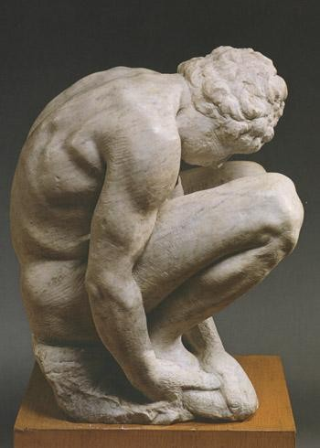
(Рис.1 Микеланджело «Скорчившийся мальчик», мрамор)
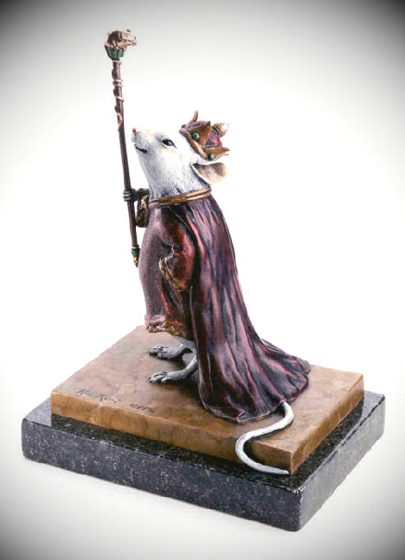
(Рис.2 «Мышиный король», полимерная глина)
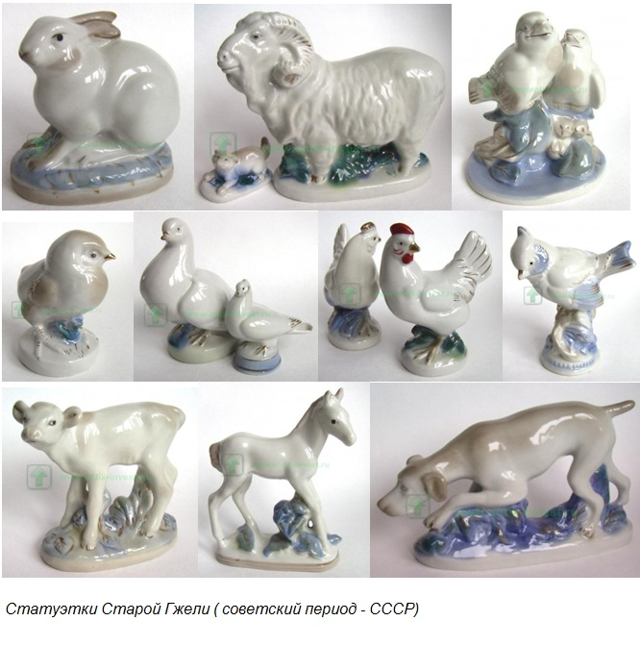
(Рис.3 Статуэтки старой Гжели, фарфор)
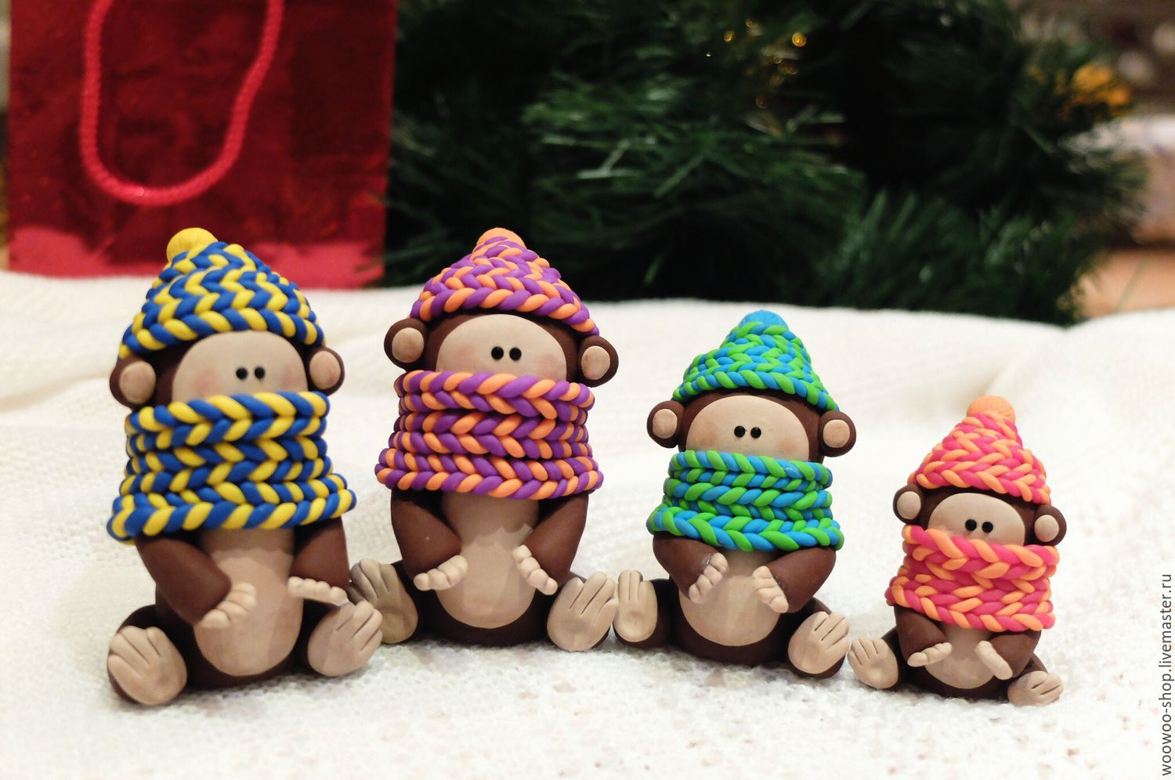
(Рис.4 «Обезъянка», полимерная глина)
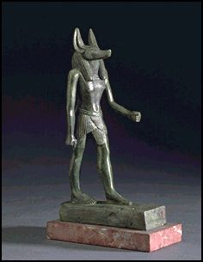
(Рис.5 «Бог Анубис», бронза, 15см)

